Nastavni predmet: | MULTIMEDIJA
Vježba: 2017-18/12 | Sprite animacija
Cilj vježbe: | Upoznavanje sa sprite tehnikom animacije

Uvod

SPRITE ANIMACIJE

Računalne animacije koje se zasnivaju na objektima koji se kreću, nazivaju se sprite animacije. Složeni pokreti mogu se dobiti dodjeljivanjem više slika jednom sprite-u. Ova vrsta animacije pogodna je, primjerice, za simulaciju ljudskog hoda (slika). Najčešće se koristi za kreiranje dvodimenzionalnih video igara.
Vrijednosti koje se mijenjaju pri pomicanju objekta proračunava računalo. Pomicanje i izgled animiranog objekta u ovoj vrsti animacije može kontrolirati sam korisnik. Također, sprite animacija može biti korisna i za različite tipove simulacija kao i za same prezentacije.
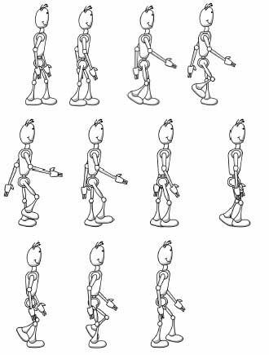

Laboratorijska vježba

Cilj vježbe je upoznavanje s najjednostavnijom sprite tehnikom animacije te izrada animacije.
Tijekom vježbe koristit će se programski alat Pivot Animator.
Prije početka rada, preporuča se upoznavanje s osnovama sprite animacije uz pomoć Pivot Animator Help-a (Help->Pivot Animator->Sprites).

Zadatak 1.
Na internetu potražiti gotove sprite-ove i u alatu za obradu slike (Paint), izrežite i pohranite različite faze pokreta u zasebne datoteke.

Zadatak 2.
Pomoću dobivenih sprite-ova (bar 20 slika), izradite animaciju u programu Pivot Animator.

Na navedenim linkovima primjeri su i upute za izradu sprite animacija:
https://www.youtube.com/watch?v=u3-OoGNb7t4

https://www.youtube.com/watch?v=bPr7DjI8RV4&nohtml5=False

